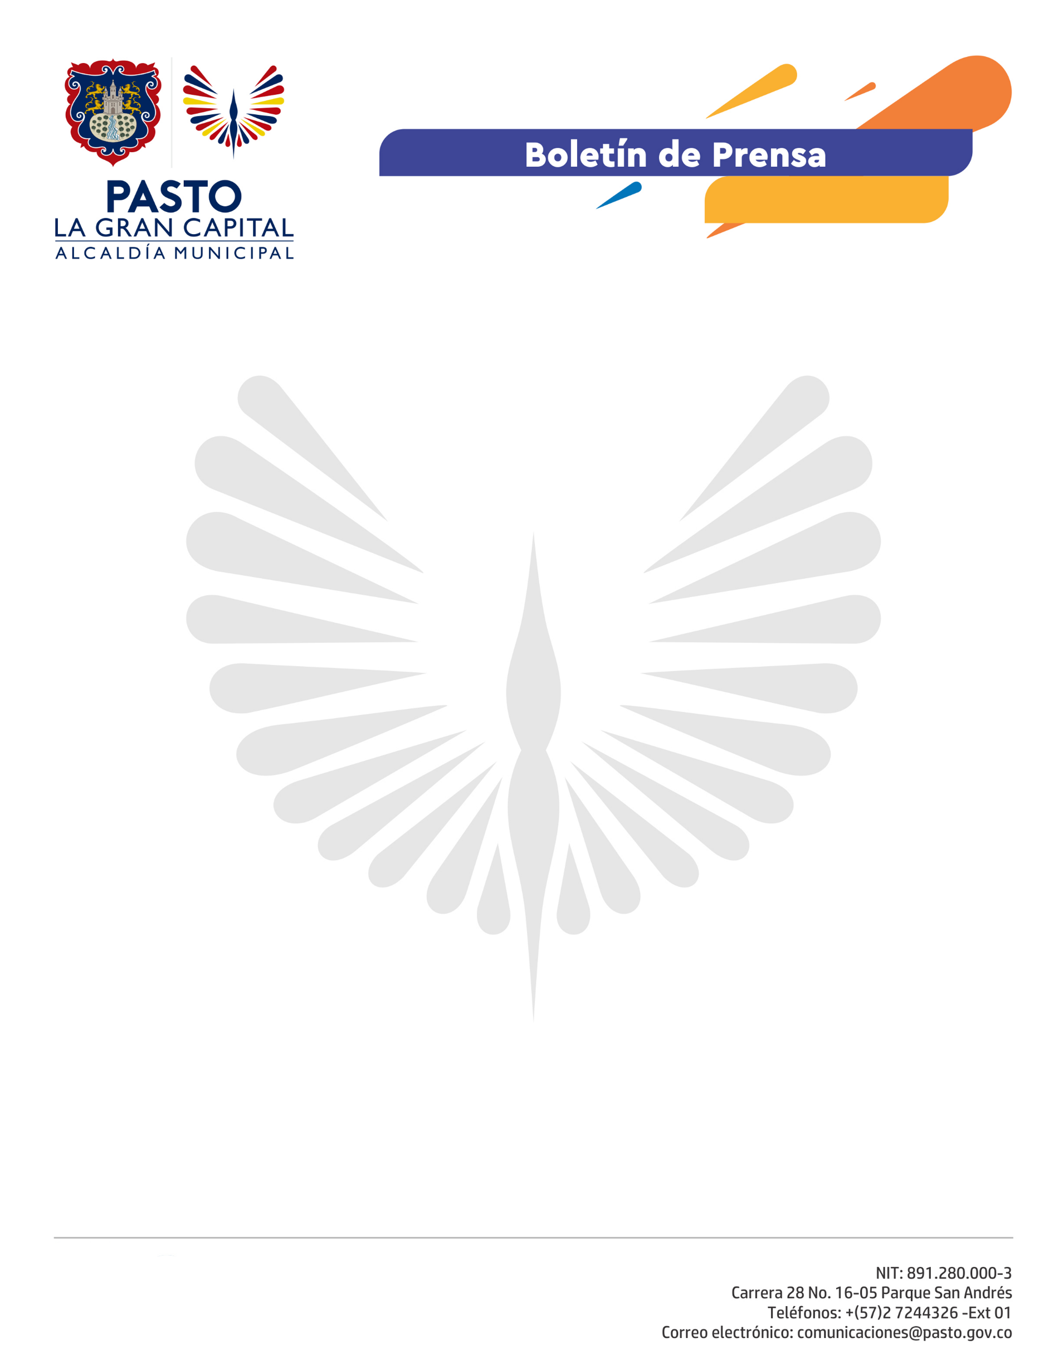
No.161

13 de abril de 2021

MINISTERIO DE SALUD ANUNCIÓ APERTURA DE VACUNACIÓN CONTRA EL COVID-19 EN PERSONAS DE 65 A 69 AÑOS CON AGENDAMIENTO PREVIO

La Alcaldía de Pasto, a través de la Secretaría de Salud, informa a la comunidad que el Ministerio de Salud y Protección Social anunció que se podrá iniciar la vacunación contra Covid-19 en la población de 65 a 69 años, con agendamiento previo en ciudades capitales, a partir de este 14 de abril.

La vacuna Pfizer se aplicará en cualquiera de los 13 puntos establecidos en el municipio. También se continuará con la vacunación sin agendamiento previo a personas de 70 años y más, para primeras y segundas dosis. Este segmento de población debe asistir al punto de vacunación a cargo de la IPS Pasto Especialidades, ubicado en la carrera 13 No. 39 – 35 del barrio La Castellana (Iglesia de Jesucristo de los Santos de los últimos días), de lunes a sábados en jornada continua.

Adicionalmente, se anunció que a partir de este 14 de abril se seguirá con la vacunación de segundas dosis de la marca Sinovac, que ya están disponibles en la capital nariñense para las personas que se encontraban pendientes.

El Secretario de Salud, Javier Andrés Ruano González, indicó que: “Se realizó un ajuste a la estrategia de vacunación en el municipio, para generar el cumplimiento efectivo a los requerimientos del Ministerio de Salud y Protección Social en la ruta a población general, para el caso de la vacuna Sinovac, las dosis que lleguen serán utilizadas únicamente para aplicación de segundas dosis previo agendamiento”.

El Secretario de Salud hizo el llamado a los prestadores de servicios de salud, que tienen puntos de vacunación, para que garanticen que no se generen aglomeraciones durante las jornadas.

